2025届广州市高三年级调研测试
生物学

一、选择题：本题共16小题，共40分。第1～12小题，每小题2分；第13～16小题，每小题4分。在每小题给出的四个选项中，只有一项是符合题目要求的。
1. 引起水华的蓝细菌等生物飘逸到空气中以液体颗粒形式传播，研究人员将此现象定义为“空气富营养化”。下列叙述中，不会加剧“空气富营养化”的是
A．含氮的气体污染物增加 B．发生水华的水体面积增加
C．区域性夜间灯光面积增加 D．区域性绿化面积增加
2. 研究发现原核生物中存在对抗噬菌体的防御蛋白——Avs蛋白家族。Avs蛋白识别噬菌体的标志性病毒蛋白，进而组装成Avs蛋白四聚体。四聚体被激活后可将细菌双链DNA切割成多个片段，从而诱导细菌死亡，阻止噬菌体的传播。下列叙述正确的是
A．Avs蛋白识别噬菌体的过程体现了细胞间的信息交流
B．被激活后的Avs蛋白四聚体能催化磷酸二酯键的断裂
C．Avs蛋白四聚体通过切割噬菌体的DNA导致细菌死亡
D．推测活化的Avs蛋白四聚体可有效阻止流感病毒传播
3. 跳跃基因是基因组中可在同一染色体的不同位点或不同染色体之间转移的DNA片段。人类基因组中的跳跃基因的转移及相关表达产物可能引发神经退行性疾病和癌症等疾病。下列叙述错误的是
A．跳跃基因的基本组成单位是4种脱氧核糖核苷酸
B．跳跃基因的转移过程引发的基因改变属于可遗传变异
C．跳跃基因可能造成基因组不稳定，降低遗传多样性，不利于生物的进化
D．通过DNA甲基化等方式抑制跳跃基因过度表达，可减少相关疾病的发生
4. 我国的二级保护动物红腹角雉主要以植物的嫩叶、果实以及昆虫为食。研究人员通过探究不同季节的环境因素变化对红腹角雉在不同区域的占域率（目标物种占据或利用的调査区域的比例）的影响，为自然保护区的管理提供理论依据。下列叙述正确的是
A．红腹角雉在某区域的占域率增高有利于其种群繁衍
B．调查红腹角雉的种群密度及占域率的最适方法是标记重捕法
C．环境因素使群落在不同季节物种组成发生的变化属于次生演替
D．植物的嫩叶、果实以及昆虫的数量属于红腹角雉种群的非密度制约因素
5. 某冰川上，多种苔藓包裹着小石头形成苔藓球，其内部平均温度略高于周边大气，形成相对独立的生存环境。球体内的苔藓残骸中生活着一些小动物，苔藓球在冰面上缓慢滚动，被形象地称为“冰川老鼠”。下列叙述错误的是
A．推测苔藓球内部的动物与苔藓之间主要存在着寄生关系
B．生物的细胞呼吸对苔藓球体内部温度的维持起重要作用
C．苔藓球的滚动有利于表面不同位置的苔藓进行光合作用
D．此冰川上每个苔藓球均可看作一个相对独立的生态系统
6．卡那霉素是一种氨基糖苷类抗生素，可与细菌核糖体结合从而抑制细菌生长。由于缺乏有效管控，土壤中卡那霉素残留量逐步增大，造成环境污染。科研工作者尝试筛选卡那霉素降解菌，以期解决此问题。下列叙述错误的是
A．在富含卡那霉素的土壤中相对容易分离出目标菌种
B．以卡那霉素作为唯一氮源的选择培养基仍需要灭菌
C．筛选目的菌种的过程会诱导相关细菌产生抗性变异
D．实际应用前需对筛选出的目标菌种进行安全性评估
7. 当活鱼宰杀后，鱼肉中的ATP会逐步降解并转化为肌苷酸（IMP），IMP在酸性磷酸酶（ACP）等酶作用下降解为次黄嘌呤和核糖。IMP具有鲜味特性而次黄嘌呤和核糖无鲜味。右图为探究鱼肉鲜味下降原因的部分实验结果，下列相关叙述正确的是
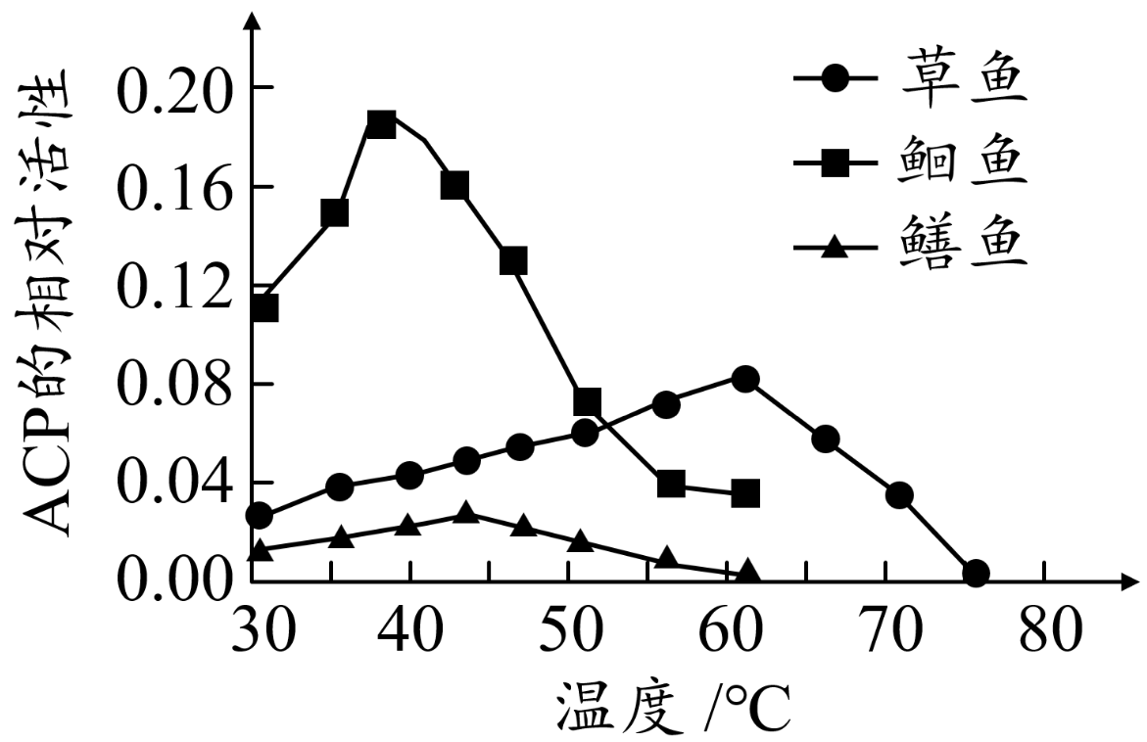
A.ACP活性可用单位时间内 IMP 的生成量表示
B.不同鱼 ACP活性差异的根本原因是鱼体内pH不同
C.60℃下有利于草鱼保持鲜味的原因是IMP易被分解
D.对宰杀后保持鲜味的温度条件要求最低的是鳝鱼
8. 表型可塑性是指生物为响应不同的环境变化而产生不同表型，是进化过程中形成的一种比较常见的适应现象。下面不属于表型可塑性的是
A．生长在低海拔的泡沙参叶片气孔较大，生长在高海拔的气孔较小
B．某地既生活有黑白相间的猪，但也生活有纯白色和纯黑色的猪
C．春天出生的尺蠖形状像花序，而夏天出生的尺蠖形状像树枝
D．美丽鹿角珊瑚长在深水区会高而细长，而长在浅水区则矮而粗壮
9. 孤独症谱系障碍（ASD）是一种发育障碍性疾病。研究表明，ASD儿童体内多巴胺受体的抗体含量均高于正常儿童，且脑部神经胶质细胞产生的细胞因子水平异常增高，推测ASD的发病可能是由于抗体攻击受体蛋白造成的。下列叙述正确的是
A．ASD属于免疫功能失调引起的免疫缺陷病
B．相较于正常儿童，ASD患者体内多巴胺含量较少
C．神经胶质细胞是一种数量比神经元多的起辅助作用的细胞
D．多巴胺受体的抗体可与多巴胺受体结合并直接使其降解
10.比利时蓝白花牛有出色的肉用性能，但繁育较为困难。某育种团队提出简要繁育思路（如图）。下列叙述错误的是
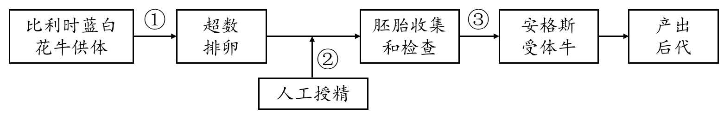
- ①过程需要给供体母牛注射促性腺激素 B．②过程所用的精液必须进行体外获能处理
C．③过程前需对安格斯牛进行同期发情处理 D．胚胎移入安格斯牛体内一般不会发生排异
11. 某地区有一条横贯东西、面积广大的亚寒带针叶林带，因其生态系统结构简单而被称为“绿色荒漠”，但此“绿色荒漠”却是全球重要的生物碳库之一。下列叙述正确的是
A．该生态系统的抵抗力稳定性较热带雨林的更高
B．生物碳库的功能体现了该生态系统的直接价值
C．低温和干燥抑制土壤微生物的活动，有利于土壤碳储量的维持
D．禁止开发该针叶林带，避免资源消耗，可增大当地的生态足迹
12．某地老陈醋具有悠久的历史和独特的风味，以色、香、醇、浓、酸五大特征著称于世。该地酿制老陈醋的简要步骤如图所示。下列叙述错误的是
A．原料通过蒸煮处理，可以杀死原料中大部分微生物
B．原料和“曲”混合进行酒精发酵前期需要适当通气
C．转为醋酸发酵时需适当降低温度，提高转化效率
D．熏醅、淋醋、陈酿等过程可使醋的风味更加独特
13．溶酶体内特殊的酸性环境（pH≈5.0）是多种水解酶正常发挥功能的基础，溶酶体膜上的V-ATPase蛋白和TMEM175通道蛋白对酸性环境的维持机制如图所示。下列叙述错误的是
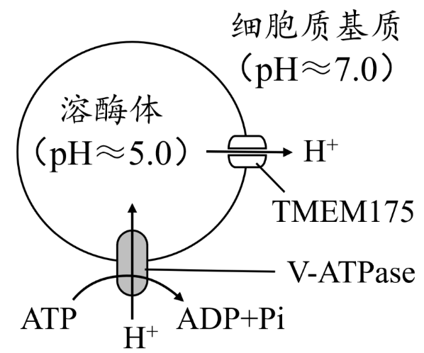
A．H⁺不能自由通过溶酶体膜体现了磷脂双分子层的屏障作用
B．溶酶体内的H⁺浓度高于细胞膜外时，TMEM175通道蛋白开始工作
C．V-ATPase蛋白和TMEM175通道蛋白在运输H⁺时的方式不同
D．敲除TMEM175通道蛋白基因，可能降低溶酶体的“消化”功能
14.GPC3是肝癌细胞等肿瘤细胞表面高表达的一类硫酸类肝素糖蛋白，参与癌细胞的增殖、分化和迁移。研究人
员利用表面携带抗GPC3抗体的CAR-T（经改造的T细胞）进行小鼠的抗肝癌研究，结果如图所示。下列叙述错误的是
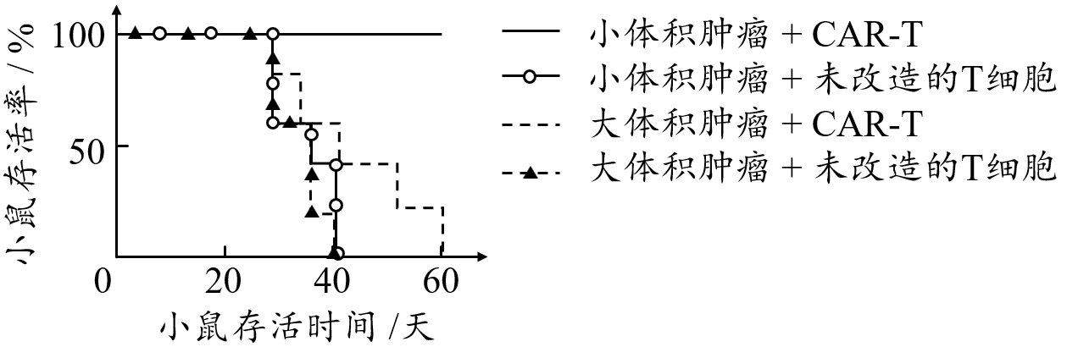
A．CAR-T可由T细胞经基因工程改造和细胞工程培养后获得
B．由于CAR-T膜表面携带GPC3蛋白，可以特异性识别肝癌细胞
C．与大体积肿瘤小鼠相比，CAR-T疗法对小体积肿瘤小鼠疗效更显著
D．用于人类肝癌治疗时，为避免免疫排斥，应从病人体内获取T细胞进行改造
15.减数分裂是一个复杂的过程，染色体端粒（富含碱基G的DNA-蛋白质复合体）在核膜上的准确锚定，并沿着内核膜进行移动是减数分裂能正确进行的前提。在此过程中，DNA会被多种酶剪切为局部单链，并完成同源染色体的配对联会和同源重组（过程如图所示，其中a、b各表示一个DNA分子）。下列叙述错误的是
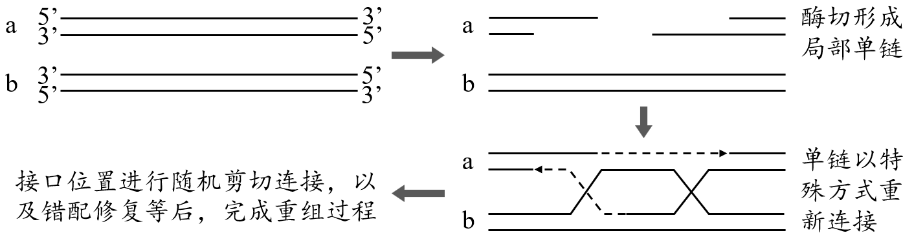
A．a、b两个DNA分子上的基因相同或互为等位基因
B．端粒DNA序列富含碱基G的特点，有利于维持端粒结构的稳定
C．减数分裂中同源染色体的片段互换需要DNA连接酶的参与
D．端粒准确锚定在内核膜上发挥作用，发生于减数分裂Ⅱ的前期
16．茄子是人们喜欢的蔬菜，不同颜色的茄子营养成分和口感有所不同，如紫色茄子富含花青素，青色茄子水分含量更高。茄子果皮的颜色有紫色、白色和青色，控制紫色和青色的基因分别是E和G。研究人员在育种过程中获得了如下两组实验结果。下列分析错误的是
实验组合 | 亲本 | F₁ | F₂ / 株
实验组合 | 亲本 | F₁ | 紫色 | 青色 | 白色
一 | 紫色×青色 | 紫色 | 173 | 58
二 | 白色×紫色 | 紫色 | 157 | 38 | 13
A．两对基因的遗传遵循自由组合定律 B．基因E对基因G的效应起到抑制作用
C．实验中杂合紫色植株共有5种基因型 D．实验二的F₁与F₂中G的基因频率相等

二、非选择题：本大题共5小题，共60分。考生根据要求作答。
17.（12分）
稻田在全生产周期多次排出以氮、磷等有机污染为主的污水，污水经生态渠塘处理达标后再排到河道（图a）。研究人员为探究适用于某地生态渠塘的挺水植物，模拟稻田灌区污水条件开展研究，单一种植等量的水葱、美人蕉和鸢尾植株，每隔6天测量污水中的总磷和氨氮（指NH₃和NH₄⁺的氮）的去除率（以初始含量为标准），结果如图b、c所示。
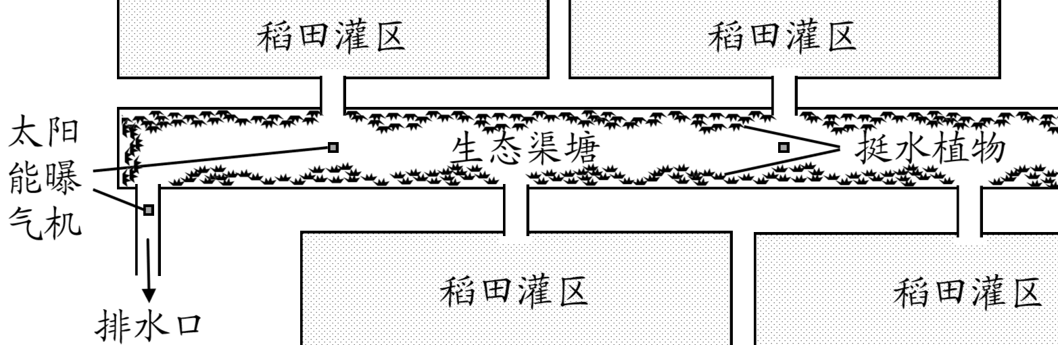
图a
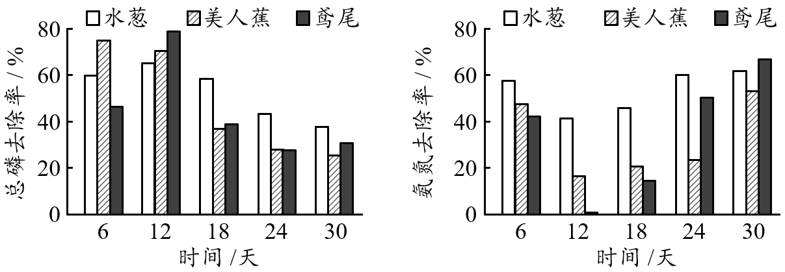
图b 图c
（1）利用生态渠塘净化污水主要依赖于该系统的____能力。种植挺水植物能抑制藻类等过度生长，使水体透明度大幅提高，原因是种植的挺水植物可以____。
（2）生态渠塘中装设太阳能曝气机，通过叶轮旋转将表层水输送到底层，更有利于治污的原因是____。
（3）研究人员优选水葱作为单一种植条件下的净水植物，理由是____。
（4）从提高生态渠塘的稳定性角度考虑，在上述基础上提出一项新的研究课题____。

18.（12分）
Otoferlin是由OTOF基因编码的一种跨膜囊泡蛋白，主要在耳蜗内毛细胞中表达，在突触小泡与细胞膜融合、释放神经递质的过程中发挥重要作用。当OTOF基因发生突变，会使人类患上遗传性耳聋DFNB9。图a为某个DFNB9的患者家系图，研究人员对患者家系部分个体的OTOF基因进行了测序，特定位置的测定结果如图b所示。不考虑新的突变，回答下列问题：
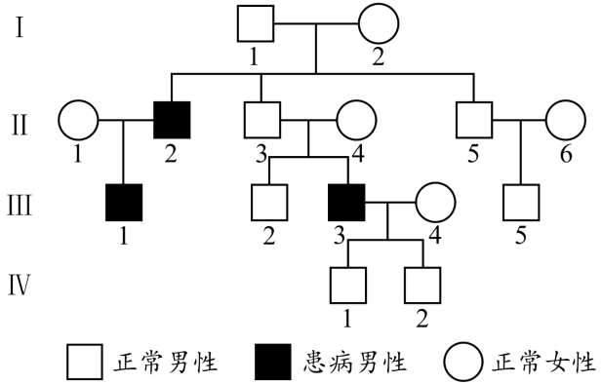
个体 | 测序结果
Ⅱ-4 | TCG、TCA
Ⅲ-1 | TCA
Ⅲ-2 | TCG、TCA
Ⅲ-4 | TCG
Ⅲ-5 | TCG

图a 图b
（1）DFNB9的遗传方式为____，III-2的基因型为____（基因用A/a表示）。
（2）若III-3和III-4再生一个孩子，患DFNB9的概率为____。
（3）耳蜗内毛细胞含有突触小泡，在受到声音刺激时，可释放神经递质从而实现听觉信号的传递，过程如图c所示。根据上述信息，OTOF基因突变导致先天性耳聋的原因是____。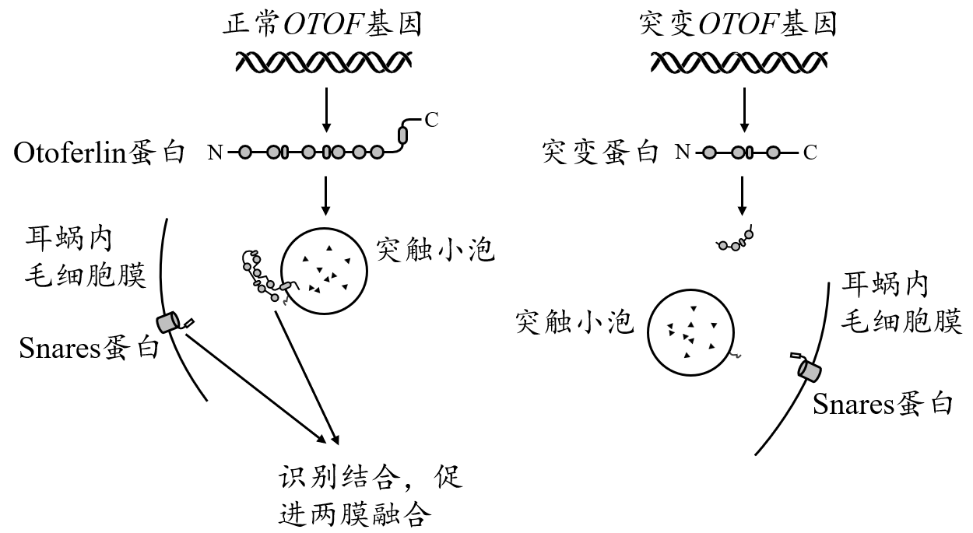
图c
（4）请根据上述分析，提出一种治疗DFNB9的思路____。

19.（12分）
伴随着全球气候变暖，极端高温天气频现，作物灌浆期遭受高温胁迫风险加大。为探究外源海藻糖（TRE）是否可以缓解小麦的高温损伤，某研究小组以泛麦5号小麦为材料设计了以下实验，测定了小麦旗叶（位于植株最顶端）光合特性等数据，结果如图所示。
组别 | 实验处理
A | 喷施适量清水
B | ____
C | 喷施等量10 mmol·L⁻¹ TRE + 灌浆期高温胁迫
D | 喷施等量15 mmol·L⁻¹ TRE + 灌浆期高温胁迫
E | 喷施等量20 mmol·L⁻¹ TRE + 灌浆期高温胁迫

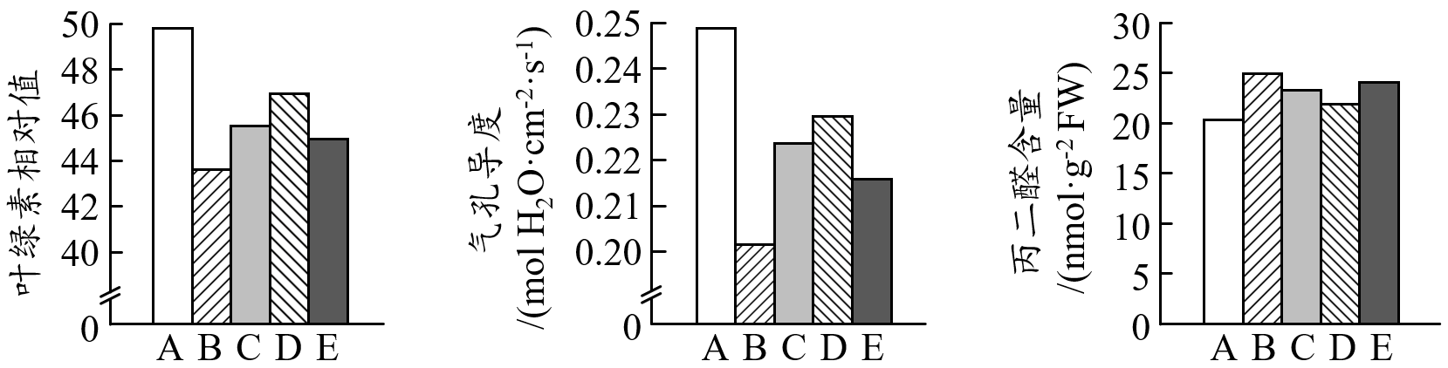
图a 图b 图c
回答下列问题：
（1）实验中，B组的处理是____，设置该组的目的是____。
（2）研究表明，喷施浓度为____的TRE更有利于缓解高温胁迫下小麦产量下降的趋势，其原因为____。
（3）丙二醛是植物细胞中自由基与膜脂发生过氧化反应的产物之一。结合图c分析，高温胁迫有可能加速了小麦细胞的衰老，其判断依据是____。
（4）比较喷施TRE组与A组、B组的产量，若出现____，则证明喷施TRE有利于缓解小麦的高温损伤。

20.（12分）
干旱胁迫限制植物生长发育，严重影响作物产量。脱落酸（ABA）可提高植物的抗逆性。研究人员使用远红外热成像仪检测植物叶片表面温度的微小差异，成功筛选出拟南芥突变体doi1，并在干旱条件下利用野生型（WT）和doi1进行了相关实验，结果如图a、图b所示。NCED3基因是ABA合成过程中的关键酶基因；ACTIN基因是拟南芥的细胞骨架蛋白基因，表达量在不同组织和生长阶段中保持稳定。
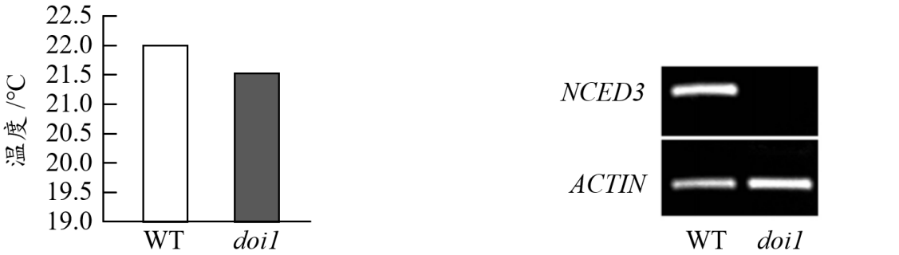
图a WT和doi1叶片表面温度
图b WT和doi1中NCED3和ACTIN基因表达量

回答下列问题：
（1）ABA会引起植物____，减少水分散失，进而抵抗干旱胁迫；与此同时，叶片表面蒸发散热减弱，叶片表面温度会____。
（2）图b中ACTIN基因表达量作为对照的意义是____（答一点）。
（3）综合上述信息分析，突变体doi1能否适应干旱的环境？____（填“能”或“不能”），原因是____。
（4）若要从大量材料中快速初筛得到抗干旱的植株，你的思路是____。

21.（12分）
CRISPR/Cas9基因编辑技术可以改变目的基因序列。使用该技术，需要向细胞加入两种组分：向导RNA（用于和目的基因中待编辑的序列相结合）、核酸酶Cas9（用于识别并切割待编辑的序列，造成DNA双链断裂）。断裂后的DNA在细胞中发生修复，这就很容易造成目的基因序列发生改变，实现基因编辑。大薯D蛋白是大薯体内重要的贮藏蛋白，在人体内表现出抗氧化、抗炎等生物活性。我国科研工作者设计并构建了基因编辑载体（载体关键组分如下图所示），并利用此载体编辑大薯D蛋白基因以开展后续研究。回答下列问题：
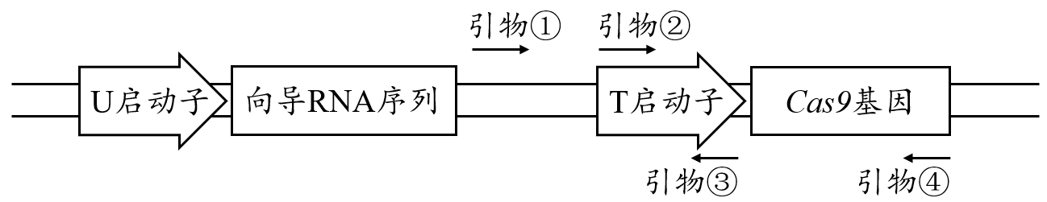
注：“→”表示该引物5’→3’的方向。
（1）构建基因编辑载体，需要将U启动子、向导RNA序列、T启动子、Cas9基因分别连接入农杆菌的____，形成重组DNA分子。上述载体的设计，一定需要利用D蛋白基因序列信息的是____。
（2）T启动子选用限制酶Bcl I切割、载体选用限制酶Bgl II切割以后，两者能顺利连接，原因最可能是____。
（3）采用单酶切后进行连接反应，T启动子容易出现正向连接（图中箭头向右，目的基因正常转录）和反向连接（图中箭头向左，目的基因无法转录）两种情况。选用引物____（填序号）进行扩增可以鉴定出正向连接的情况，原因是____。
（4）基因编辑载体成功构建并导入大薯细胞后，在分子水平如何检测D蛋白基因的编辑是否发生？试简要说出检测思路____。
2025届广州市高三年级调研测试参考答案(生物学)

1．D 2．B 3．C 4．A 5．A 6．C 7．D 8．B 9．C 10．B 11．C 12．C 13. B 14．B 15．D 16．C

17. (12分，除特殊说明外，每空2分)
(1)自我调节(2分)(补充答案:自我净化2分)
与藻类竞争吸收N 、P等无机盐，抑制藻类生长；与藻类竞争阳光，抑制其光合作用(2 分)(答案合理即可按点赋分， 补充：挺水植物能够分泌特异性物质抑制或杀死藻类(1分)。 竞争阳光和无机盐，各1分。)
(2)增加水体溶解氧含量，从而促进微生物的分解作用或促进植物根细胞的有氧呼吸，促进无机盐的吸收(2分)(答案合理即可按点赋分，答出水体溶解氧增加，1分，答出氧气增加对促进植物根细胞呼吸作用或者微生物分解作用，1分)
(3)三种植物中的水葱对总磷去除效果较高且稳定，三种植物中的水葱对氨氮具有相对较高的去除率，且去除效果较稳定。(4分)(答案合理即可按点赋分，水葱对总磷去除效果高(1分)且稳定(1分):水葱对氨氮具有相对较高的去除率(1分),且去除效果较稳定(1分)。)
(4)探究不同植物复合种植对稻田灌区污水氨氮和总磷的去除率的影响(2分)(答案合理即可赋分，2分。)

18. (12分，除特殊说明外，每空2分)

(1)常染色体隐性遗传(2分)(整体赋分) Aa(2分)

(2)0(2分)
(3)基因突变后翻译出的肽链变短，无法被细胞膜上 Snares蛋白识别结合，无法促进两膜融合，不能释放神经递质无法实现听觉信号的传递。(4分)
(答案合理即可按点赋分，基因突变后翻译出的肽链变短(1分),无法被细胞膜上Snares蛋白识别结合(1分),无法促进两膜融合(1分),不能释放神经递质无法实现听觉信号的传递(1分)。)

(4)基因编辑(2分)(或基因治疗，答案合理即可赋分)

19. (12分，除特殊说明外，每空2分)
(1)喷施等量清水+灌浆期高温胁迫；(2分，整体赋分);
与A 对照，确定高温胁迫的损伤；与C 、D 、E 组形成对照，证明不同浓度海藻糖的作用效果(2分);(答案合理即可按点赋分，与A 对照，确定高温胁迫的损伤(1分);与C、D 、E 组形成对照，证明不同浓度海藻糖的作用效果(1分))
(2)15mmol·L-1(2分 ) 叶绿素相对值下降最少，光反应速率相对较高；气孔导度下降最少，CO₂吸收量相对较高， 暗反应速率较高；丙二醛含量增加最少，膜损伤最小。(2分)(答案合理即可按点赋分，叶绿素、气孔导度、丙二醛3个方向，答出1点即得1分，答出2点及以上，得2分)
(3)B 组丙二醛含量明显高于A组( 2 分 ) (答案合理即可赋分)
(4)喷施TRE组的产量低于A组，高于B组(2分)(答案合理即可按点赋分)

20. (12分，除特殊说明外，每空2分)
(1)气孔关闭(2分) 升高(2分)
(2)排除实验操作等无关变量对NCED3基因表达量测定的影响；(2分);(补充：证明 实验操作是正确合理的，实验结果是准确可信的(2分)) (答案合理即可赋分，只写作为 对照组，0分)
(3)不能(2分),
突变体中NCED3 基因无法正常表达，ABA合成受阻。突变体气孔无法正常关闭，水分散失过多不利于抗干旱。(2分)
(答案合理即可按点赋分，突变体中NCED3基因无法正常表达，ABA合成受阻(1分 )； 突变体气孔无法正常关闭，水分散失过多不利于抗干旱(1分)。
(4)干旱环境下，使用远红外热成像仪检测并选择植株叶片表面温度较高的；(2分) ( 答案合理即可赋分，干旱条件为前提，缺少则0分)

21. (12分，除特殊说明外，每空2分)

(1)T-DNA(2分)(补充答案：Ti质粒(2分));向导RNA(2分 )

(2)两种酶切割形成的黏性末端相同(2分) (补充答案：两种酶为同尾酶)

(3) 引物①和引物③ (或“引物②和引物④”)(2分)
正向连接时使用引物①和引物③进行PCR 可获得预期产物，反向连接无法获得扩增产物。(2分)
(正向连接时使用引物②和引物④进行PCR可获得预期产物，反向连接无法获得扩增产物(2分))(答案合理即可赋分)
(4)基因测序比对结果(DNA分子杂交)(2分)(答案合理即可赋分)

